Nama = Sudrajat

NPM = 242310013

Kelas = TI – 24 – PA

Link GitHub = <https://github.com/sudrjt/desain-dan-analisis-algoritma>

1. Ubahlah ketiga program yang terdapat pada sub bab C”PERCOBAAN” menjadi pengurutan secara descending (dari besar ke kecil).

**Bubble Sort**

Screenshot Code :

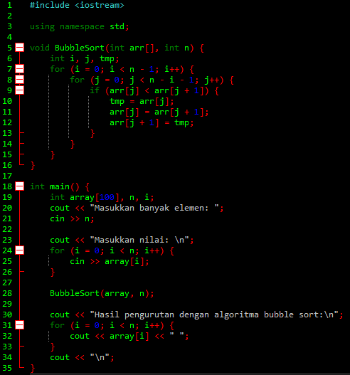

Screenshot Output :

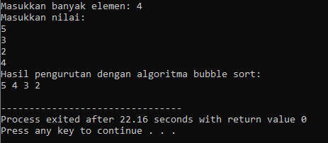

**Insertion Sort**

Screenshot Code :

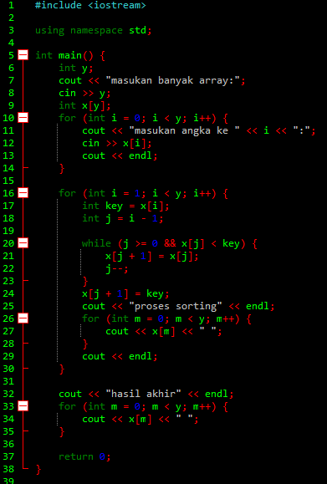

Screenshot Output :

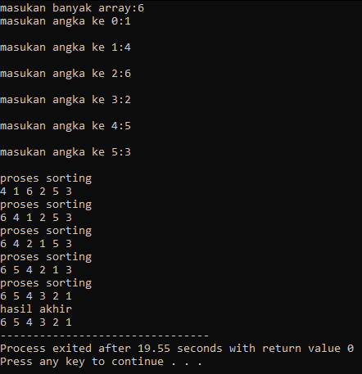

**Selection Sort**

Screenshot Code :

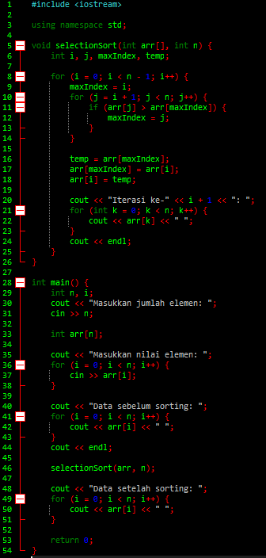

Screenshot Output :

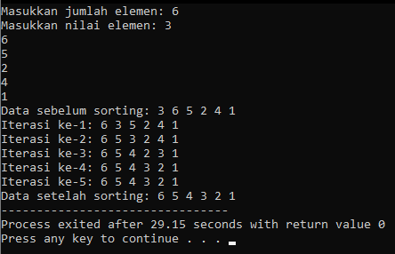

1. Seorang programer diberi tugas untuk membuat program perpustakaan sederhana untuk mempermudah proses pencarian buku. Oleh karena itu, sebagai langkah pertama yang harus dilakukan, programer tersebut perlu menentukan metode apa yang tepat digunakan, jika ingin membuat program yang dapat menginput judul buku, kemudian mengurutkannya secara ascending berdasarkan alfabet. Kemudian, buatlah program tersebut!

Jawab : Semua metode dapat digunakkan seperti Bubble Sort, Insertion Sort, dan Selection Sort. Namun, kali ini Saya menggunakkan Insertion Sort untuk dataset yang relatif kecil.

Screeshot Code :

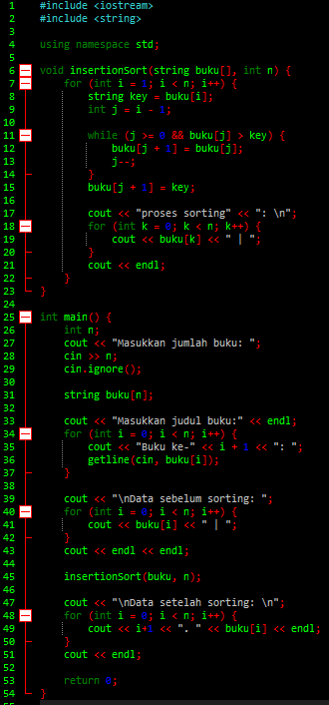

Screenshot Output :

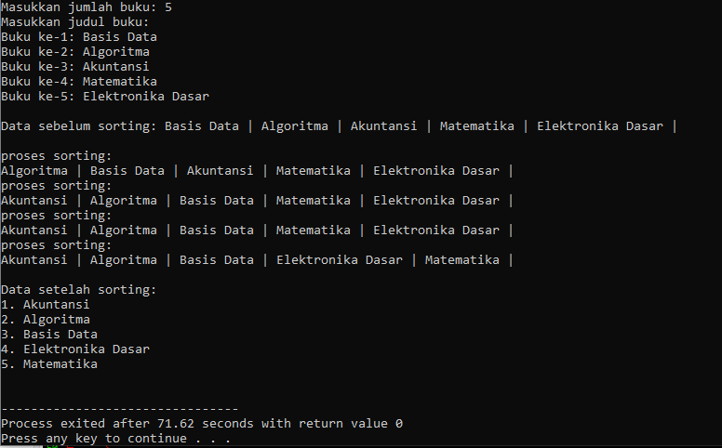

Screenshot Jam :

